

Cross Site Scripting 방지 기법
(for J2EE)
관리본문서
문서관리번호
배포번호 | /
작성자 | FA팀 신상재
보안

증권선물거래소
통합DB,공시,감리시스템 구축
(HSIC-0700174)

개요
사용자로부터 입력을 받고 화면에 출력하는 Web Application에서 악의적인 Script를 실행하여 사용자 정보를 탈취하는 Cross Site Scripting에 대해서 알아보고 이를 방지할 기법을 익히고 시스템에 적용하도록 한다.

Cross Site Scripting 취약점
Cross Site Scripting은 웹 사이트에 접속한 사용자가 공격의 대상이 되는 해킹 기법으로 사용자 입력 값에 악의적인 스크립트 코드를 삽입한 후, 해당 내용을 페이지에 로딩하게 함으로써 미리 심어둔 악의적인 스크립트가 실행되게 한다. 이러한 방법으로 사용자의 쿠키를 변경하거나 탈취할 수 있으며, 잘못된 정보로 조작이 가능하다. 최근 유행하는 phishing에 이 기술이 사용 된다.
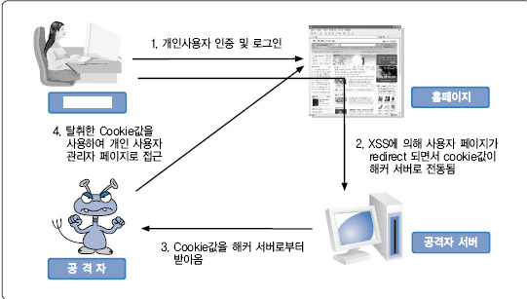
그림 1 Cross Site Scripting을 통한 해킹 (출처: KISA 홈페이지 보안 가이드)

Cross Site Scripting 방지 기법
Cross Site Scripting (이하 XSS) 을 막기 위해서는 HTML interpreter에 의해 해석이 될 수 있는 문자를 HTML Entity로 치환을 해야한다. 일반적인 문자열 치환인 경우 String class의 replaceAll() 메소드를 사용하나 HTML Entity 치환에 대해서는 이미 만들어진 다음과 같은 기법을 활용하도록 한다.

taglib 적용

JSTL Core
표준으로 제공되는 JSTL Core Taglib를 사용할 수 있다. JSP내에서 HTML Entity로 치환이 가능하다.
변환 위치 | JSP
장점 | Sun 표준 기술이다.  변경 시 재컴파일이 필요없다.  EL 사용 시 JSP 코드가 간결하다.
단점 | taglib 사용이 많아질 경우 성능 저하가 발생할 수 있다.

Struts Bean
Struts에서 제공되는 Struts Bean Taglib를 사용할 수 있다. JSP내에서 HTML Entity로 치환이 가능하다.
변환 위치 | JSP
장점 | Web Framework의 사실상 표준이다.  변경 시 재컴파일이 필요없다.  EL 사용 시 JSP 코드가 간결하다.
단점 | taglib 사용이 많아질 경우 성능 저하가 발생할 수 있다.

Utility 적용

Struts ResponseUtils
Struts에서 제공하는 ResponseUtils를 사용할 수 있다. Action 내에서 JSP로 데이터를 전달하기 전 단계에서 HTML Entity로 치환이 가능하다.
변환 위치 | Servlet, Filter, Action, JSP 모두 가능하나 대체로 Action에서 처리
장점 | JSP 코드가 간결해진다.  taglib 과다 사용으로 인한 성능 저하에서 자유롭다.
단점 | 변경 시 재컴파일이 필요하다.

설치 방법
XSS방지 기법의 예제를 설치하기 위한 방법은 다음과 같다.

JDK
기본 설치를 수행한다.
설치 파일 | http://java.sun.com/javase/downloads/index.jsp
버전 | 1.6.0_06
설치 경로 | C:\Program Files\Java\jdk1.6.0_06

Tomcat
기본 설치를 수행한다.
설치 파일 | http://tomcat.apache.org/download-60.cgi
버전 | 6.0.16
설치 경로 | C:\Program Files\Apache Software Foundation\Tomcat 6.0

Eclipse
기본 설치를 수행한다. 실행 후, workspace는 C:\worksapce로 가정한다.
설치 파일 | http://www.eclipse.org/downloads/download.php?file=/technology/epp/downloads/release/ganymede/R/eclipse-jee-ganymede-win32.zip
버전 | 3.3
설치 경로 | C:\eclipse
Workspace | C:\workspace

Eclipse Project
함께 배포되는 Eclipse project인 “xss-example”을 import 한다.

Eclipse WTP Server
별도로 Tomcat 설정에 Web Application을 등록하지 않고 편의상 Eclipse WTP에서 제공되는 Servers 기능을 활용한다. Eclipse 메뉴 > Windows > Show View > Others > Server > Servers를 선택하여 Servers View를 표시한다.
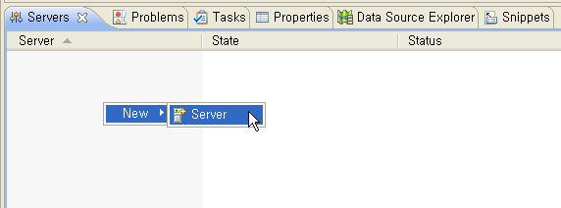
그림 2 Server 추가
이미 설치된 Tomcat 버전에 맞춰 Server를 선택한다.
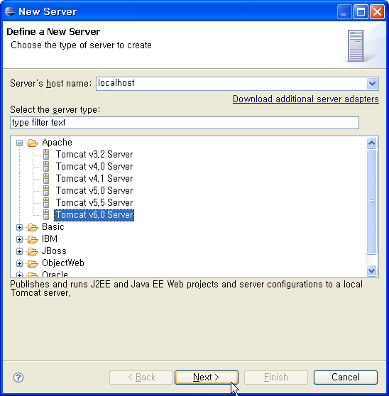
그림 3 Tomcat 선택
Tomcat 설치 경로를 지정한다.
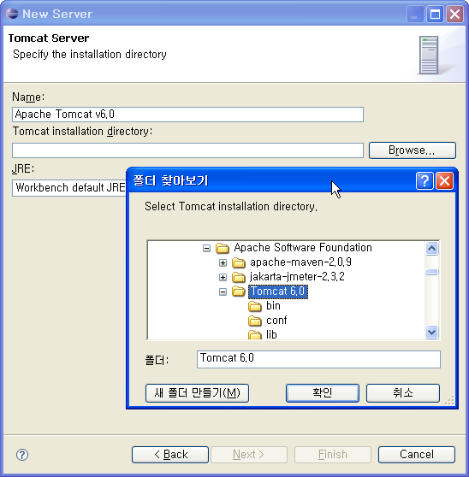
그림 4 Tomcat 설치 디렉토리 지정
현재 Eclipse에 등록된 project 중에 xss-example project를 선택한다.
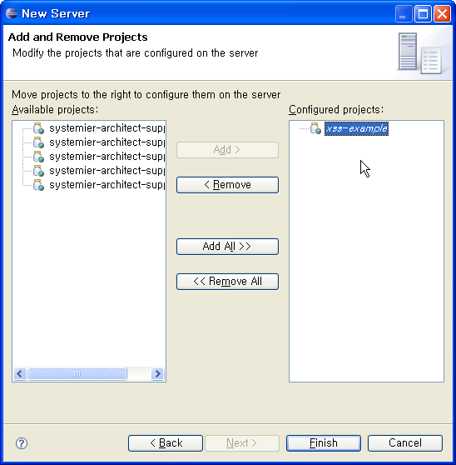

그림 5 xss-example 선택하기
Servers에 서버와 Web Application이 등록된 것을 확인할 수 있다.
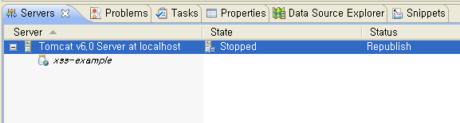
그림 6 서버 등록 결과

실행 방법
XSS방지 기법의 예제를 실행하기 위한 실행 방법은 다음과 같다.

Servlet Container 실행
context menu에서 “Start”를 선택하여 서버를 구동한다.
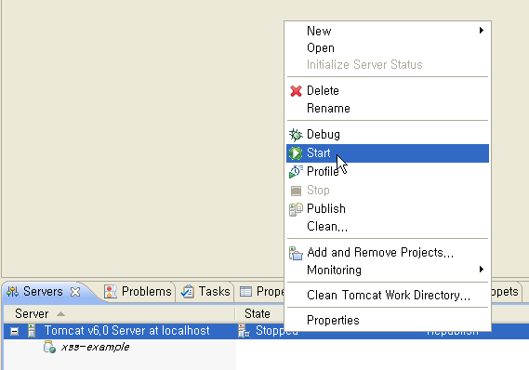
그림 7 서버 구동하기
주의 Tomcat 설치 시 Windows Service 형태로 설치하였다면 이미 구동이 되어있을 수 있다. 이 경우 서비스를 종료하고 Start 해주면 된다.

성공적으로 구동되었을 경우 “Started”로 표시가 된다.
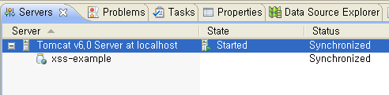
그림 8 서버 구동 완료

Web Application 실행하기
별도로 web browser를 실행하여 URL을 직접 호출할 수도 있으나, 편의 상 WTP의 “Run on Server” 기능을 활용한다.
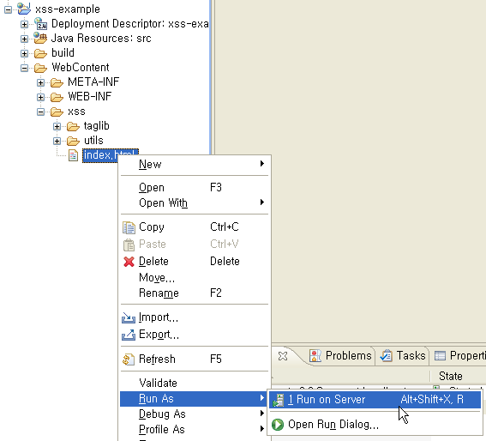
그림 9 WTP를 이용해서 실행하기
이미 등록된 서버를 지정한다. 향후, 반복적인 테스트가 필요하다면 “Always use this server when running this project” 체크 박스를 선택한다.
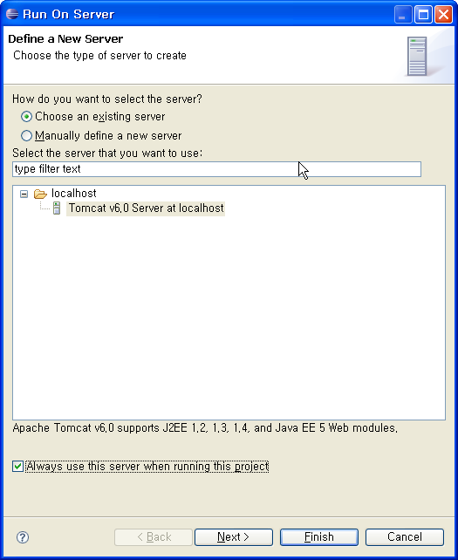
그림 10 이미 등록된 서버 지정하기
해당 서버에 운영할 Web Application을 선택한다. 이 경우 “xss-example”을 선택한다.
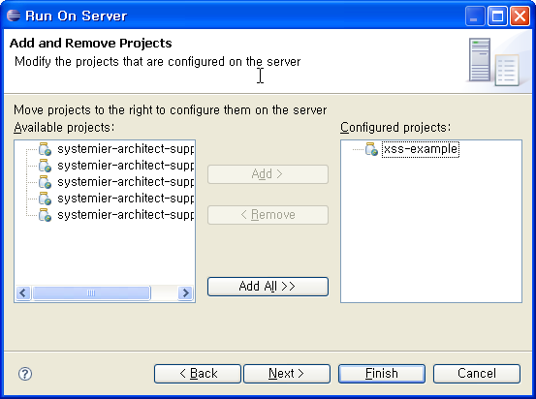
그림 11 프로젝트 추가 삭제하기
변경 사항에 대해 동적으로 update가 필요하다면 “Update context root for Web module” 체크박스를 선택한다.
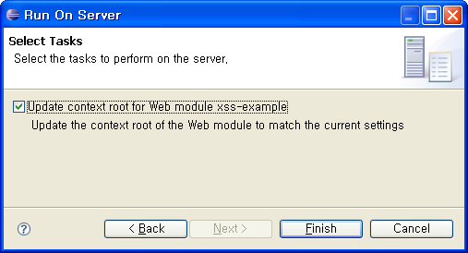
그림 12 업데이트 선택하기

실행 결과
이제까지의 단계가 완료되었다면 Eclipse 내장 Web Browser에서 테스트용 인덱스 페이지가 표시 된다.
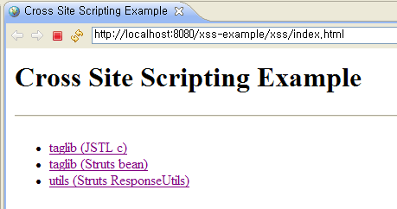
그림 13 예제 인덱스 페이지

Taglib – JSTL Core
아래는 표준인 JSTL Taglib를 사용하여 HTML Entity로 치환한 결과이다. core 태그에서 escapeXml 속성으로 제어가 가능하며 default는 true이다.
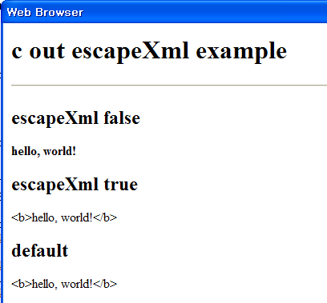
그림 14 JSTL Core taglib을 사용한 경우

Taglib – Struts Bean
아래는 Struts에서 제공하는 Taglib를 사용하여 HTML Entity로 치환한 결과이다. bean 태그에서 filter 속성으로 제어가 가능하며 default는 true이다.
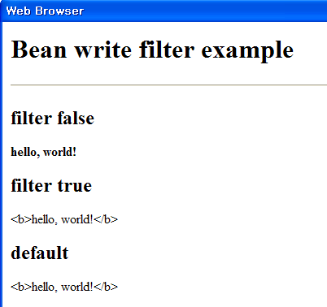
그림 15 Struts Bean taglib을 사용한 경우

Utility – Struts ResponseUtils
아래는 Struts에서 제공하는 ResponseUtils를 사용하여 HTML Entity로 치환한 결과이다. filter() 메소드로 치환이 가능하다.
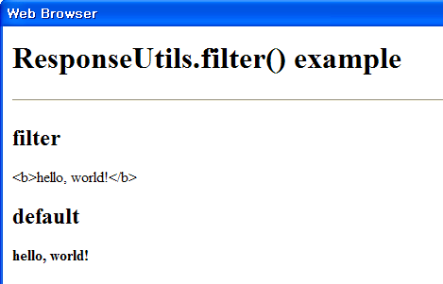
그림 16 Struts ResponseUtils를 사용한 경우

결론
XSS 취약점은 사용자의 쿠키 값을 빼오거나 사용자가 원하지 않는 사이트로 이동 및 백도어 설치를 가능하게 하는 치명적인 것이나 HTML interpreter가 이를 해석하지 못하게 막음으로써 기능을 무력화 시킬 수 있다. 이를 위해 앞서 제시된 기법의 장단점을 따져 적용 시스템에 가장 적합한 방법을 모색, 악의적인 스크립트로부터 사용자를 보호할 수 있다.

참고: http://www.boannews.com/media/view.asp?idx=10313&kind=1

